PLAN DE AUSTERIDAD

2025 - 2027

Fondo de Prestaciones Económicas, Cesantías y Pensiones - FONCEP

2025

Contenido

1. MARCO JURIDICO 4
2. MARCO CONCEPTUAL 4
3. MARCO INSTITUCIONAL 5
3.1 ORGANIGRAMA 5
3.2 Mapa de procesos 7
4. ALCANCE 8
5. OBJETIVOS DEL PLAN 8
5.1 OBJETIVO GENERAL 8
5.2 OBJETIVOS ESPECIFICOS 8
6. ACCIONES POR DESARROLLAR EN LA VIGENCIA 2026 8
6.1 ACTIVIDADES REPORTADAS EN EL PLAN DE ACCION 8
6.2 ACCIONES POR REALIZAR DURANTE LA VIGENCIA DEL PLAN DE AUSTERIDAD. 9
6.2.1 Funciones y responsables 9
6.2.2 Responsabilidades del cumplimiento y seguimiento 11
6.2.3 Gasto(s) elegible(s) 11
6.2.4 Gastos no elegibles: 15
7. CONTROL DE CAMBIOS 17

INTRODUCCION

En cumplimiento de lo dispuesto en el Decreto Distrital 062 de 2024, “Por el cual se ordena implementar medidas de austeridad y eficiencia del gasto público en las entidades y organismos de la administración distrital”, así como de la Circular Externa SDH-000002 de 2025, y en coherencia con los principios de eficiencia, responsabilidad fiscal y sostenibilidad en el uso de los recursos públicos, el Fondo de Prestaciones Económicas, Cesantías y Pensiones – FONCEP formula el Plan de Austeridad en el Gasto para el periodo 2025–2027.

Este Plan constituye un instrumento de gestión orientado a establecer lineamientos, acciones y compromisos institucionales encaminados a racionalizar el gasto público, optimizar el uso de los recursos y fortalecer los mecanismos de control y seguimiento, sin afectar el cumplimiento del objeto misional de la entidad ni la adecuada prestación de los servicios a sus grupos de valor. En este sentido, el Plan se articula con los demás instrumentos de planeación institucional, en particular con el Plan de Acción Institucional y el Plan Institucional de Gestión Ambiental – PIGA 2024–2028, integrando criterios de austeridad, sostenibilidad y mejora continua.

Una gestión adecuada del gasto público resulta fundamental para garantizar la sostenibilidad financiera, la eficiencia operativa y la credibilidad institucional. En este contexto, y ante un marco normativo cada vez más estricto en materia de austeridad y control del gasto, el FONCEP reconoce la importancia de fortalecer una cultura organizacional orientada a la eficiencia, la planeación responsable y la toma de decisiones informadas. En consecuencia, el presente Plan establece los gastos elegibles y no elegibles, define metas institucionales de ahorro y determina los mecanismos de seguimiento y medición del indicador de austeridad, en cumplimiento de la normativa vigente.

El objeto misional del Fondo de Prestaciones Económicas, Cesantías y Pensiones – FONCEP, consiste en reconocer y pagar las cesantías y las obligaciones pensionales a cargo del Distrito Capital. Si bien la entidad no desarrolla actividades intensivas en gasto de inversión física, resulta fundamental que su modelo de gestión administrativa garantice el uso eficiente de los recursos asignados, promueva prácticas responsables en el manejo del presupuesto y fortalezca la transparencia y la rendición de cuentas frente a los órganos de control y la ciudadanía.

En este marco, el Plan de Austeridad en el Gasto 2025–2027 se consolida como el referente institucional para orientar las decisiones relacionadas con la ejecución presupuestal, facilitar el seguimiento y evaluación de las medidas adoptadas, y contribuir al cumplimiento de las políticas distritales de austeridad y eficiencia del gasto público.

MARCO JURIDICO

- Constitución Política, Articulo 209. "(..)La función administrativa debe estar al servicio de los intereses generales en observancia, entre otros, de los principios de eficacia y economía."
- Decreto 111 de 1996. “(…) Por el cual se compilan la Ley 38 de 1989, la Ley 179 de 1994 y la Ley 225 de 1995 que conforman el estatuto orgánico del presupuesto".
- Acuerdo Distrital 927 del 2024 “(…) Por medio del cual se adopta el Plan de Desarrollo Económico, Social, Ambiental y de Obras Públicas del Distrito Capital 2024-2027 “Bogotá Camina Segura”
- Acuerdo Distrital 719 del 2018 “(…) Por el cual se establecen lineamientos generales para promover medidas de austeridad y transparencia del gasto público en las entidades del orden distrital, y se dictan otras disposiciones”
- Decreto Distrital 714 de 1996. "Por el cual se compila el Acuerdo 24 de 1995 y el Acuerdo 20 de 1996 que conforman el Estatuto orgánico de Presupuesto."
- Decreto 1737 DE 1998. “Por el cual se expiden medidas de austeridad y eficiencia y se someten a condiciones especiales la asunción de compromisos por parte de las entidades públicas que manejan recursos del Tesoro Público”.
- Decreto 2209 de 1998. "por el cual se modifican parcialmente los Decretos 1737 y 1738 del 21 de agosto de 1998."
- Decreto Distrital 030 de 1999. "Por el cual se expiden medidas sobre austeridad en el gasto público del Distrito Capital de Santa Fe de Bogotá”
- Decreto 2445 de 2000. "Por el cual se modifican los artículos 8º, 12, 15 y 17 del Decreto 1737 de 1998."
- Resolución DG - 000123 de 28 de diciembre de 2023. “Por medio de la cual se designan responsabilidades y se adoptan medidas de racionalización en el gasto público del Fondo de Prestaciones económicas cesantías y pensiones - FONCEP”
- Decreto 062 del 09 de febrero de 2024. "Por el cual se ordena implementar medidas de austeridad y eficiencia del gasto público en las entidades y organismos de la administración distrital"
- Decreto 0199 del 20 de febrero de 2024. “Por el cual se establece el plan de austeridad del gasto 2024, para los órganos que hacen parte del Presupuesto General de la Nación”
- Circular DG - 001 de 2024 “Austeridad y eficiencia en el gasto”, expedida por el FONCEP
- Circular No. DG 003 de 2024 “OPTIMIZACIÓN ESTRATÉGICA DEL TALENTO HUMANO – OFICINAS”, expedida por el FONCEP
- Circular Externa No. SDH 000002 del 10 de enero de 2025 “Plan de Austeridad en el Gasto 2025-2027”

MARCO CONCEPTUAL

- Austeridad: En términos generales hace referencia a una política económica basada en la reducción de gasto público y el aumento de la presión fiscal sobre los contribuyentes. Para el caso puntual de la entidad se refiere a las políticas internas para mantener y/o disminuir los gastos de manera inteligente, de tal forma que no afecten el funcionamiento de la entidad y contribuya a la eficiencia y transparencia administrativa mediante la definición e implementación de políticas y medidas restrictivas.
Implica orientar acciones hacia el ahorro y la eficiencia, limitando el gasto a lo estrictamente necesario para el cumplimiento de sus funciones.
- Austeridad en el gasto: Es una política económica que busca racionalizar el uso de los recursos públicos aplicando criterios de eficiencia, eficacia y economía, con observancia de los principios de planeación, coordinación, objetividad, orientación a resultados, transparencia, legalidad, autocontrol y austeridad.
- Buenas Prácticas Ambientales: Actividades que implican un cambio de cultura en las rutinas diarias, promoviendo el uso razonable de los recursos públicos y ambientales derivados de la gestión a cargo de la entidad.
- Cero Papel: Iniciativa en la administración pública que está relacionada con la reducción y uso eficiente del consumo de papel mediante la formación de nuevos hábitos en los servidores públicos con ayuda de las tecnologías de la información y las comunicaciones.
- Efectividad: Es la capacidad de conseguir el efecto deseado en lo que se realiza teniendo en cuenta los recursos y el tiempo establecido para esto.
- Eficiencia: La eficiencia busca evaluar el manejo de los recursos para orientados al cumplimiento de metas con los mejores resultados aplicando el principio de economía; en otras palabras, se busca determinar si los bienes y servicios adquiridos por la Entidad se obtienen al mejor costo encontrándose estos en las mismas condiciones de calidad.
- Meta: La meta de ahorro anual establecida para el plan de austeridad y transparencia del gasto público es del 0,4% del promedio de la meta definida para los gastos elegibles.
- Optimizar: Busca mejorar el estado actual de una actividad, proceso o elemento para obtener resultados superiores al estado anterior. Principio de Economía: Hace referencia a que todas las actuaciones derivadas de la actividad administrativa de una Entidad, se realicen de forma eficiente y buscando los mejores resultados en el menor tiempo posible, con la menor cantidad de recursos y los menores cotos.
- Racionalizar: Conjunto de medidas adoptadas para alcanzar un objetivo determinado y con el menor costo posible.
- Recursos públicos: Son todos los ingresos (dineros) que reciben las entidades públicas.
- Transparencia: Principio de la administración pública, que propende por la democratización y libertad de acceso a la información y la inclusión ciudadana. Son los valores éticos que deben regir las actuaciones los servidores públicos, implica gobernar expuesto y a modo de vitrina, al escrutinio público.
La transparencia en las administraciones públicas se refiere a la apertura y accesibilidad de la información relevante para los ciudadanos, permitiéndoles comprender y evaluar las acciones y decisiones de sus representantes y/o gobernantes

MARCO INSTITUCIONAL

3.1 ORGANIGRAMA

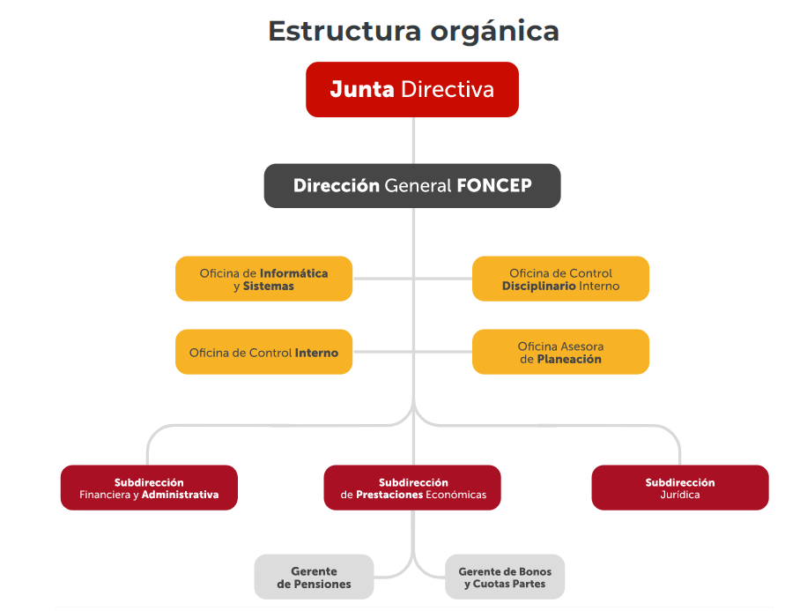

Fuente: Web FONCEP y Plataforma de gestión Suite Visión Empresarial SVE

3.2 Mapa de procesos

Mapa de procesos del Fondo de Pensiones, Cesantías y Pensiones FONCEP:
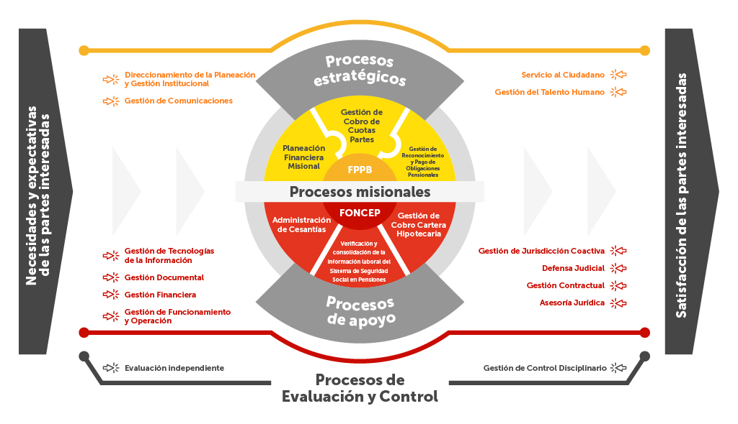Fuente: Plataforma de gestión Suite Visión Empresarial SVE

El FONCEP tiene seis procesos misionales: Planeación Financiera Misional, Gestión de Cobro de Cuotas Partes, Gestión de Reconocimiento y Pago de Obligaciones Pensionales, Gestión de Cobro de Cartera Hipotecaria, Administración de Historia Laboral Pensional, Administración de Cesantías. Procesos que se encargan de realizar el reconocimiento pensional, pago de cesantías y otras prestaciones económicas.

Cinco procesos Estratégicos, que buscan fortalecer los aspectos institucionales, de talento humano y de atención al ciudadano: Planeación Estratégica, Administración MIPG, Gestión de Comunicaciones, Servicio al Ciudadano, Gestión de Talento Humano.

Los Procesos De Apoyo hacen parte al soporte del carácter institucional haciendo parte la oficina jurídica, oficina de sistemas y el área administrativa: Asesoría Jurídica, Defensa Judicial, Gestión Contractual, Gestión de Servicios de TI, Gestión Documental, Gestión de Funcionamiento y Operación, Gestión Financiera Y dos Procesos de Evaluación y Control, corresponden a la Oficina de Control Interno y los temas disciplinarios de la entidad: Evaluación Independiente y Gestión de Control Disciplinario.

ALCANCE

El Plan de Austeridad del gasto público aplica a todos los servidores públicos, contratistas y demás colaboradores del FONCEP.

OBJETIVOS DEL PLAN

5.1 OBJETIVO GENERAL
Implementar estrategias que permitan un uso racional, eficiente y adecuado de los recursos asignados a la entidad, fortaleciendo la aplicación de medidas de austeridad que contribuyan al cumplimiento de la normativa vigente aplicable.

5.2 OBJETIVOS ESPECIFICOS
En cumplimiento de lo dispuesto en la Circular Externa SDH-000002 de 2025 y el Decreto Distrital 062 de 2024, este Plan de Austeridad se integra al Plan de Acción Institucional (PAI) y busca alcanzar las siguientes metas de ahorro:
- 1% en el agregado de adquisición de bienes y servicios del presupuesto de gastos de funcionamiento.
- 5% en proyectos que incluyan productos de fortalecimiento institucional dentro del presupuesto de inversión.
Estas metas se adoptan como referentes para orientar las acciones institucionales y garantizar el uso eficiente de los recursos públicos

ACCIONES POR DESARROLLAR EN LA VIGENCIA 2026

6.1 ACTIVIDADES REPORTADAS EN EL PLAN DE ACCION

- Diligenciar, revisar y remitir a la SHD la matriz de seguimiento del plan de austeridad - Semestre I de 2026

Esta actividad hace referencia al diligenciamiento de la información relacionada con los gastos elegibles y no elegibles del semestre I - vigencia 2026, que se encuentran en la matriz de seguimiento del plan de austeridad en el gasto, así como la revisión del correcto diligenciamiento de cada uno de los gastos dispuestos en la matriz y el envió de esta información a la Secretaría de Hacienda Distrital (SHD).; Esta actividad se debe entrega el 31/07/2026

- Diligenciar, revisar y remitir a la SHD la matriz de seguimiento del plan de austeridad - Semestre II de 2026.

Esta actividad hace referencia al diligenciamiento de la información relacionada con los gastos elegibles y no elegibles del semestre II - vigencia 2026,que se encuentran en la matriz de seguimiento del plan de austeridad en el gasto, así como la revisión del correcto diligenciamiento de cada uno de los gastos dispuestos en la matriz y el envió de esta información a la Secretaría de Hacienda Distrital (SHD); Esta actividad se debe entregar el 28/02/2027

ACCIONES POR REALIZAR DURANTE LA VIGENCIA DEL PLAN DE AUSTERIDAD.

6.2.1 Funciones y responsables

Elaboración y Consolidación del Plan de Austeridad: El Plan de Austeridad será elaborado y consolidado por la Subdirección Financiera y Administrativa con el apoyo del Área Administrativa, del Fondo de Prestaciones Económicas Cesantías y Pensiones - FONCEP al inicio de cada vigencia para su aprobación por parte del Comité Institucional de Gestión y Desempeño. Se ajustará cuando las circunstancias y las normas lo demanden.

El plan deberá incluir los indicadores de austeridad respecto del gasto elegible seleccionado y deberá determinar el cálculo del indicador de cumplimiento frente a la meta proyectada. Para ello tendrá en cuenta las fórmulas definidas en el artículo 24 del Decreto Distrital No. 062 del 2024 y establecerá la línea base que permita realizar su medición y seguimiento.

Estructuración, análisis y envió de la información: Corresponde a cada una de las áreas o dependencias realizar el seguimiento de manera trimestral y semestral, para consolidar el balance de resultados e implementación de las medidas de austeridad y transparencia del gasto público así como el análisis de la información frente a los ahorros generados por las estrategias implementadas, teniendo como línea base, los gastos elegidos en vigencias pasadas y que fueron objeto de austeridad y/o los informes de seguimiento presentados trimestralmente a la oficina de control interno- OCI por el área.

Esta información deberá ser remitida trimestralmente a la Subdirección Financiera y Administrativa para la estructuración de los informes que deben ser presentados a la Secretaria Distrital de Hacienda, a la Oficina de Control Interno o la que haga sus veces.

Responsables por tipo de gasto: Las responsabilidades por dependencia se asignarán de la siguiente manera:

Tipo de Gasto | Elegible/No  elegible | Responsable
Servicios profesionales y de apoyo a la gestión. | No elegible | Oficina de Planeación (Inversión), Subdirección Jurídica (Funcionamiento) y Subdirección Financiera y Administrativa (Ordenador del Gasto)
Horas extras, dominicales y festivos | No elegible | Área de Talento Humano
Compensación por vacaciones | No elegible | Área de Talento Humano
Bono navideño. | No elegible | Área de Talento Humano
Capacitaciones | No elegible | Área de Talento Humano
Bienestar | No elegible | Área de Talento Humano
Estudios técnicos de rediseño institucional | No elegible | Área de Talento Humano
Concursos públicos abiertos de méritos | No elegible | Área de Talento Humano
Viáticos y gastos de viaje | No elegible | Área Talento de Humano
Telefonía celular. | No Elegible | Área Administrativa
Telefonía fija | Elegible | Área Administrativa
Vehículos oficiales (Combustible,  mantenimiento, GPS, traslados, etc.) | No elegible | Área Administrativa
Adquisición de vehículos y maquinaria | No elegible | Área Administrativa
Fotocopiado, multicopiado e impresión | No elegible | Área Administrativa
Fotocopias a particulares | No elegible | Área Administrativa
Condiciones para contratar elementos de  consumo | No elegible | Área Administrativa
Cajas menores. | No elegible | Área Administrativa
Suministro del servicio de Internet. | No elegible | Oficina Informática y de Sistemas
Inventarios y stock de elementos | No elegible | Área Administrativa
Adquisición, mantenimiento o reparación de  bienes inmuebles o muebles | No elegible | Área Administrativa
Edición, impresión, reproducción, publicación  de avisos | No elegible | Comunicaciones y Servicio al Ciudadano
Suscripciones | No elegible | Comunicaciones y Servicio al Ciudadano
Eventos y conmemoraciones. | No elegible | Comunicaciones y Servicio al Ciudadano
Servicios públicos | No elegible | Área Administrativa

6.2.2 Responsabilidades del cumplimiento y seguimiento

Corresponde a cada una de las dependencias relacionadas en el cuadro anterior, a través de los responsables y jefes de las respectivas áreas o dependencias, velar por la remisión oportuna de la información necesaria para la estructuración de informes, reportes, seguimiento al plan y atender las recomendaciones dadas en materia de austeridad del gasto por la administración Distrital, la Entidad y los órganos de control aplicables.

Con el propósito de facilitar la consolidación de la información, así como la estructuración de los informes, la Subdirección Financiera y Administrativa, solicitará a cada uno de los responsables el envío de la información necesaria con el objetivo de dar cumplimiento al requerimiento dentro de los términos establecidos. Una vez recopilada la información remitida por las áreas citadas con antelación, la Subdirección Financiera y Administrativa, procederá con la consolidación, análisis y envio de esta ante el área o la entidad respectiva.

Consolidación y reporte de información: La Subdirección Financiera y Administrativa estructurará los informes y reportes que sean necesarios en cumplimiento de las normas aplicables y aquellos que le sean requeridos por autoridad competente, con base en la información remitida por cada una de las áreas.

Publicaciones: La Subdirección Financiera y Administrativa adelantará las gestiones necesarias para publicar en la página web institucional los informes relacionados con el gasto público y la gestión de las medidas de austeridad implementadas, en formato de datos abiertos. Esta publicación tiene como propósito garantizar el acceso y la disponibilidad de la información para la ciudadanía, en cumplimiento de lo establecido en el artículo 25 del Decreto Distrital 062 de 2024.

6.2.3 Gasto(s) elegible(s)

La Entidad seleccionó el siguiente gasto de adquisición de bienes y servicios objeto de austeridad (gastos elegibles) implementando el indicador de austeridad con el cual se hará seguimiento y análisis de manera semestral a los ahorros generados.

DESCRIPCIÓN PLAN DE AUSTERIDAD
CATEGORIA | POLITICAS DE AUSTERIDAD | ESTRATEGIAS | SEGUIMIENTO | FECHA INICIO | FECHA FINAL | RESPONSABLE | META | INDICADOR DE AUSTERIDAD  (Anual) | INDICADOR DE CUMPLIMIENTO  (Anual)
Telefonía fija | - Las llamadas a destinos nacionales y a celular se encuentran restringidas, solamente se activará el servicio en casos debidamente justificados con la autorización del responsable.  - El control del consumo de minutos a telefonía celular corresponde estrictamente al jefe de la dependencia a la cual se le asigna este servicio.  - Minimizar la cantidad de minutos y/o llamadas de este tipo de servicio.  - La Oficina de Informática y sistemas, cuenta con mecanismos de control con el uso de códigos u otras modalidades, restringiendo el servicio únicamente a personal autorizado.  - La Oficina de Informática y sistemas será quien activa los servicios y las líneas a las dependencias que lo requieran y justifiquen la  necesidad, previa autorización del responsable del área administrativa. | - La Oficina de Informática y Sistemas valida y aplica las  restricciones en llamadas a destinos nacionales, internacionales y a celular.  - Adelantar una campaña interna de sensibilización en la vigencia, a través de piezas gráficas, para el buen uso de la telefonía (fija y celular). | SEMESTRAL | 01/01/2025 | 31/12/2025 | AREA ADMINISTRATIVA Y  OFICINA DE  INFORMATICA Y SISTEMAS | Meta para el indicador: se generará un ahorro del 0,5% en el gasto cuantificado en pesos del consumo de telefonía fija. | $$IA_{t}=1-\frac{gasto telefonía fija 2025}{gasto telefonía fija 2024}$$ | % de cumplimiento del Indicador de Austeridad en un periodo de tiempo determinado

6.2.4 Gastos no elegibles:

Todos servidores y colaboradores de la entidad deberán propender por la optimización, racionalización y el buen uso de los recursos públicos, así como por la aplicación de lineamientos establecidos por la administración distrital y las Circulares expedidas por la Entidad para tal fin.

Descripción | Estrategia de optimización del gasto | Seguimiento
Servicios profesionales y de apoyo a la gestión | - Sólo se podrán celebrar cuando no exista personal de planta con capacidad para realizar las actividades  - 2. Contar con certificado de indisponibilidad en planta  - 3. Contar con certificado del PAA vigente | Semestral
Horas extras, dominicales y festivos | - 1. Verificar que solo se autoricen para nivel técnico y asistencial  - Validar que el valor no superar el 50% de la remuneración básica mensual  - Limitar la aprobación para laborar los días dominicales y festivos | Semestral
Compensación  por vacaciones | 1.Contar con un cronograma de vacaciones de los servidores de la planta de la  entidad para toda la vigencia  2. Autorizar aplazamiento de vacaciones únicamente por necesidades del  Servicio. | Semestral
Bono navideño | 1. Implementar acciones de control para que su reconocimiento se realice solo  a las personas y montos autorizados | Anual
Capacitación | 1. Implementar la política de aprovechamiento de la oferta pública Distrital y  seguimiento al PIC. | Anual
Bienestar | 1.Aprovechar la oferta del DASC para actividades de conductores y secretarias | Anual
Estudios técnicos de  rediseño institucional. | 1.En caso de adelantarse modificación de la estructura de la planta, contar  siempre con viabilidad técnica y financiera | Anual
Concursos públicos  abiertos de méritos | 1.Buscar economías de escala y usar listas de elegibles | Anual
Viáticos y gastos de viaje | 1.En caso de que aplique, seguir el protocolo de aprobaciones y permisos Necesarios | Anual
Telefonía | 1.Manener el consumo de telefonía fija tomando como línea base el promedio de los dos últimos años inmediatamente anteriores. La medición se hará el peso sobre valores facturados  2.No adquirir planes ni equipos de telefonía móvil | Trimestral
Vehículos Oficiales (Combustible, mantenimiento, GPS, traslados, etc.) | 1. Optimizar el uso de los vehículos institucionales mediante controles efectivos de registro y seguimiento del consumo de combustible | Trimestral
Fotocopiado, Multicopiado e impresión. | 1.Manener el consumo de los servicios de reprografía tomando como línea base el promedio de los dos últimos años más un incremento que no supere el IPC del anterior. | Trimestral
Servicios Públicos. | Cumplir con las metas propuestas en el PIGA formulado para el periodo 2024-2028 para los programas de agua y energía.  Metas PIGA:  AGUA_: Mantener durante el periodo de vigencia del PIGA un consumo promedio de agua que no supere el 5%, equivalente al registro en metros cúbicos en las sedes de FONCEP, tomando como línea base los 987 m3 promedio por periodo de facturación del año 2024.  ENERGIA_: Mantener durante el periodo de vigencia del PIGA un consumo promedio de energía que no supere el 2%, equivalente al aumento registrado en Kw/h mes entre 2021 y 2024 en las sedes de FONCEP, tomando como línea base los 24999 Kw/h consumidos en promedio de los anteriores 4 años. | Trimestral
Caja Menor | - Priorizar la utilización de los fondos para imprevistos, urgentes e inaplazables identificando las necesidades esenciales para la operación de la entidad.  - Evitar la compra de bienes o servicios que ya están disponibles en almacén o que no son estrictamente necesarios. | Semestral

CONTROL DE CAMBIOS

VERSIÓN | FECHA | DESCRIPCIÓN DE LA MODIFICACIÓN
001 | Enero de 2023 | Creación y adopción del documento plan de austeridad en el gasto vigencia 2023.
002 | Enero de 2024 | Creación y adopción del documento plan de austeridad en el gasto vigencia 2024.
003 | Junio de 2024 | Inclusión decreto de austeridad 062 de 2024, 199 de 2024, Circular 001 de 2024 y Circular 003 de 2024 y actualización de políticas de operación.
004 | Enero de 2025 | Creación y adopción del documento plan de austeridad en el gasto vigencia 2025.
005 | Julio de 2025 | Ajuste en los gastos elegibles determinados por la entidad: se deja como gasto elegible telefonía fija y se elimina el gasto de caja menor.
006 | Diciembre de 2025 | Cambio en estructura, inclusión de marco institucional.

ELABORADO POR: | REVISADO POR: | APROBADO POR:
Sonia Mireya Alfonso  Contratista SFA  Valeria Romero  Contratista área Administrativa  Brayan Engativá  Enlace del proceso contratista Subdirección Financiera y Administrativa | Ana Dilfa Pardo Suárez  Responsable del Proceso Área Administrativa  Andrea Betancur Grajales  Asesor OAP  Contratista OAP | Manuel Fernando Isaza González  Líder del Proceso  Subdirectora Financiera y Administrativa  Joaquín Manuel Granados Rodríguez  Jefe OAP

